**计算机程序设计基础（C++)**

**实验报告**

专业班级： 软工2401班

学 号： 8209240112

姓 名： 罗茹菱

**实验五 类与对象**

**【实验目的与要求】**

1、掌握声明类的方法，类和类的成员的概念以及定义对象的方法。

2、初步掌握用类和对象编制基于对象的程序。

3、学习检查和调试基于对象的程序。

**【实验内容】**

1、有以下程序：

#include<iostream>

using namespace std；

class Time // 定义Time类

{

public： // 数据成员为公用的

int hour;

int minute;

int sec ;

};

int main()

{

Time tl; //定义t1为Time类对象

cin>>t1.hour; //输入设定的时间

cin>>t1.minute;

cin>>t1.sec;

cout<<t1.hourl<<”：”<<t1.minute<<”：”<<t1.sec<<endl ;

return 0;

}

改写程序，要求：

(1)将数据成员改为私有的；

(2)将输入和输出的功能改为由成员函数实现；

(3)在类体内定义成员函数。

然后编译和运行程序。请分析什么成员应指定为公用的?什么成员应指定为私有的? 什么函数最好放在类中定义? 什么函数最好在类外定义?

2、分别给出如下的3个文件：

(1)含类定义的头文件student.h，

//student.h (这是头文件，在此文件中进行类的声明)

class Student //类声明

{

public: //公用成员函数原型声明

void display();

private:

int num;

char name[20];

char sex;

};

(2)包含成员函数定义的源文件student.cpp

//student.cpp 在此文件中进行函数的定义

#include <iostream>

#include”student.h” //不要漏写此行，否则编译通不过

void Student::display() //在类外定义display类函数

{

cout<<”num：”<<num<<endl;

cout<<”name：”<<name<<endl;

cout<<”sex：”<<sex<<endl;

}

(3)包含主函数的源文件main.cpp。

为了组成一个完整的源程序，应当有包括主函数的源文件：

//main.cpp 主函数模块

#include <iostream> //将类声明头文件包含进来

#include “student.h”

int main()

{

Student stud; //定义对象

Student stud1(007,”tcg”,’m’);

stud.display(); //执行stud对象的display函数

return 0;

}

请完善该程序，在类中增加一个对数据成员赋初值的成员函数set_value。上机调试并运行。

3、需要求3个长方柱的体积，请编一个基于对象的程序。数据成员包括length(长)、width(宽)、height(高)。要求用成员函数实现以下功能：

(1)由键盘分别输入3个长方柱的长、宽、高；

(2)计算长方柱的体积；

(3)输出3个长方柱的体积。

请编程序，上机调试并运行。

4、建立一个对象数组，内放5个学生的（学号，成绩），设立一个函数max，用指向对象的指针作函数参数，在max函数中找出5个学生的最高成绩者，并输出其学号。

1. 设有一描述坐标点的类Point，其私有变量x和y代表一个点的(x,y)坐标值。请编写程序实现以下功能：利用构造函数传递参数，在定义对象时将x、y坐标值初始化为（60,80）；利用公有成员函数void setPoint(int i, int j)将坐标值修改为(60+i,80+j)；利用公有成员函数display()输出修改后的坐标值。主函数中通过定义对象，验证各个函数。
2. **算法分析，程序结果**

**1.**

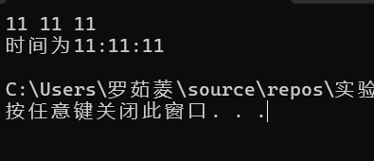**2.**

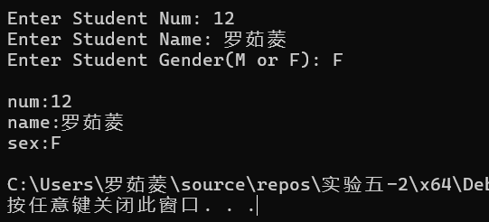**3.**

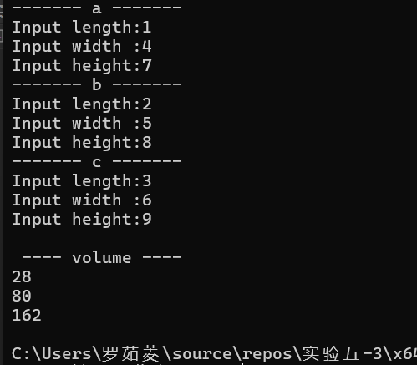

4.

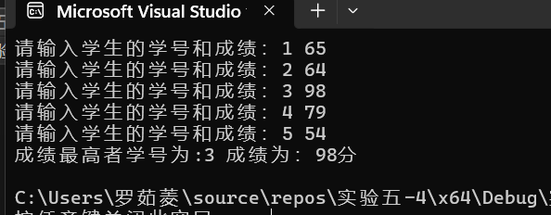

5.

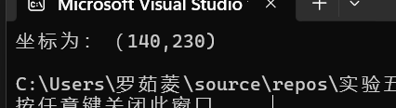

1. **遇到的问题与解决方法**

1.问题：error C4430: 缺少类型说明符 - 假定为 int。注意: C++ 不支持默认 int 0

解决方法：查询得知是在新建头文件时出错，内容写错了，修正后就可运行

1. **体会**
2. 第一问的问题：请分析什么成员应指定为公用的?什么成员应指定为私有的? 什么函数最好放在类中定义? 什么函数最好在类外定义?

回答：应被指定为公用的成员：

（1） 接口成员：那些需要被类的用户直接访问的成员，比如类的属性

（2） 公共方法：那些需要被类的用户直接调用的函数，比如构造函数、析构函数、以及任何需要外部访问的功能。

应指定为私有的成员：

（1）实现细节：那些不应该被类的用户直接访问的内部数据成员，以隐藏实现细节，防止外部直接修改，保持数据的封装性和安全性。

（2) 辅助函数：那些只在类内部使用的辅助函数，它们不应该被外部直接调用。

最好放在类中定义的函数：

（1）内联函数：如果函数体较小，且调用频繁，可以将其定义在类定义中，以提高效率。

（2）构造函数和析构函数：通常在类定义中定义，因为它们与类的生命周期紧密相关。

最好在类外定义的函数：

（1）非内联函数：对于那些不需要内联的函数，最好在类外定义，以避免类定义过于庞大，影响编译器的优化。

（2）复杂的函数：如果函数体较大或逻辑复杂，最好在类外定义，以保持类定义的清晰和简洁。

（3）友元函数：那些需要访问类的私有成员，但又不属于类的成员函数的函数，通常在类外定义。

2.通过实验，我深刻体会到了类和对象在C++中的核心地位。我开始理解如何使用类和对象来构建程序，包括了如何定义类、创建对象、以及如何通过对象来调用成员函数和访问成员变量。我学会了如何在类中声明成员变量和成员函数。这些成员变量和函数是对象状态和行为的体现，它们使得每个对象都能够存储数据和执行操作。

3. 实验中我体会到了封装的重要性，即把数据（属性）和行为（方法）封装在一个单元（类）内，对外隐藏实现细节，只通过公共接口与外界交互。

4.在编写基于对象的程序时，我遇到了各种编译错误和运行时错误。通过解决这些问题，我学会了如何检查和调试程序

5.体会到面向对象编程的优势：我发现使用面向对象的方法可以让代码更加模块化，易于理解和维护。同时我也意识到面向对象编程引入了一些复杂性，比如继承、多态等概念，这些都需要更多的时间和实践来完全掌握。